附件2
各类气象探测环境保护中专有名词解释

“障碍物”是指观测场以外高于观测场平面1m以上的建筑物、构筑物、树木、作物等物体。
“高度距离比”是指障碍物高出观测场平面以上部分的高度与该高度点在观测场地平面的投影点至观测场围栏最近点之间的距离之比。
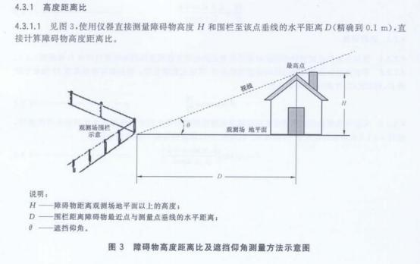
“大型水体距离”是指水库、湖泊、河海等水体的历史最高水位距观测场围栏的水平距离。
“遮挡仰角”是指从观测场围栏距障碍物最近点的地面向该障碍物可见的最高点看去，视线与视线在观测场所在地平面的投影所形成的夹角。
“日出方向”是指所在地夏至日的日出方位和冬至日的日出方位之间多形成的夹角区域。
“日落方位”是指所在地夏至日的日没方位和冬至日的日没方位之间多形成的夹角区域。
“影响源”是指对气象要素代表性或气象仪器测量性能有影响的各类源体。
